En prod, l’action demander un avis ou complément à partir de la bannette brouillon KO
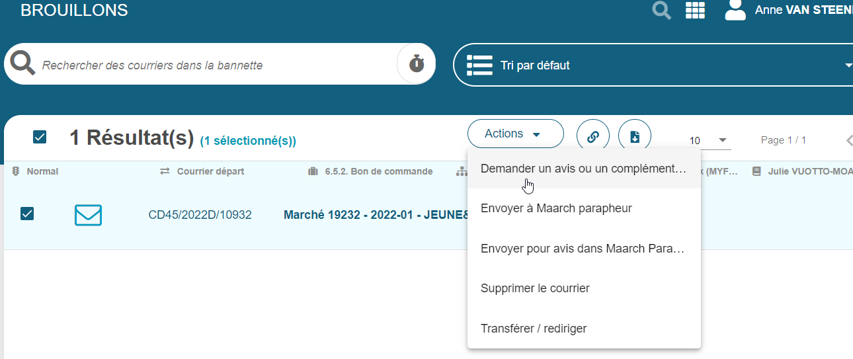
Résultat en prod :

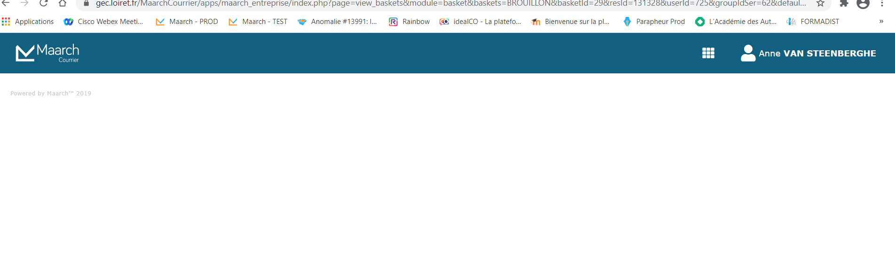

En Préprod, l’action demander un avis ou complément à partir de la bannette brouillon fonctionne


